**ОБРАБОТКА «Перенумерация Справочников 1С 8.2 и 8.3»**

Дата апрель 2018г.

Исполнитель Д.В. Коршунов

Обработка для перекодирования Справочников 1С в версиях 1С:Предприятие 8.2 и 8.3

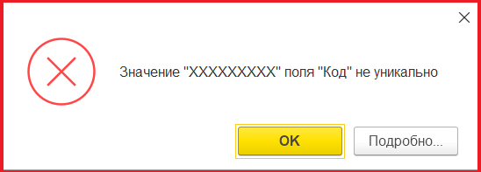Установка: Добавить файл в конфигуратор: «Обработки» → «Вставить внешнюю обработку» (файл «2018_RenumbGuide_82_83.epf».

**! ВАЖНО:** Перенумерацию можно выполнять для Справочников с ошибками в автоматическом присваивании Кода (Пример подобной ошибки на рисунке)

**Внешний вид формы**

|  |  |
| --- | --- |
| **8.2** | **8.3** |
| **1**. Откройте окно выбора и выберите нужный справочник двойным кликом  (иначе появится сообщение об ошибке); | |
|  |  |
|  |  |
| * если у Справочника нет Кода (Перенумерация невозможна) – такой Справочник отмечен ***[Без кода]*** | |
| **2.** выбранный Справочник отобразится в поле «Выбранный объект»  **2.1.** Заполнятся данные **«Сведения об объекте»** | |
|  |  |
| **2.2.** Необходимо заполнить **«Настройки перенумерации»**  ***2.2.1 Начальное значение кода:*** Необходимо указать любое число от «1»  (иначе появится сообщение об ошибке); | |
|  |  |
| ***2.2.2 Добавить нули слева если строка:*** *(Активна если* ***Тип кода:Строка****)*  С Активацией [1 → 2 → 3 → 4 → 5 → 6 → 7 → 8 → 9 → 10 → → → 5896]  Без Активации [000000001 → 000000002 → 000000003 → → → 000005896]  ***2.2.3* Отменить изменения если ошибки:**  С Активацией Если в процессе перенумерации возникли где-то ошибки, то все изменения будут отменены.  Без Активации Если в процессе перенумерации возникли где-то ошибки, перенумерованы будут элементы без ошибок. | |
| **3.** После заполнения настроек Запускаем перенумерацию  (появится предупреждение о начале перенумерации) | |
|  |  |
| После завершения процедуры появится соответствующее предупреждение | |
|  |  |